Příloha č. 2b

Detailní popis plnění

Mechanismy a části stroje pro zpracování technické a výkresové dokumentace

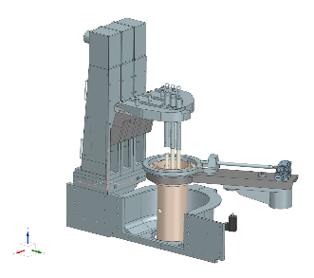
8

2
3
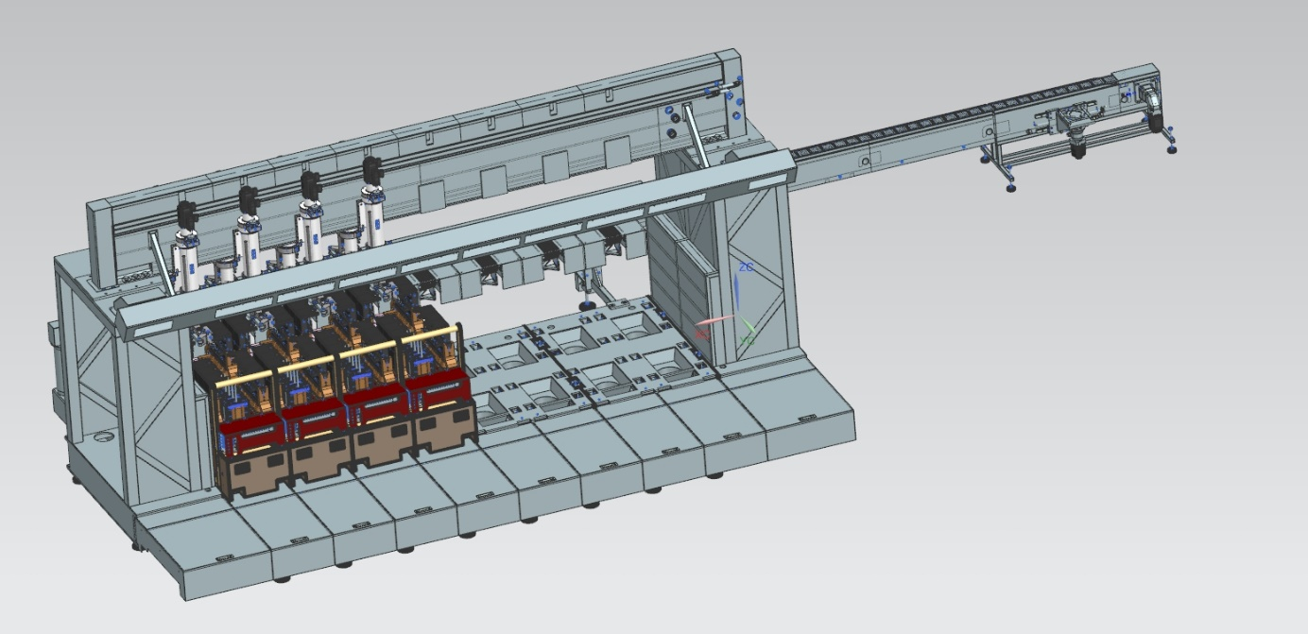
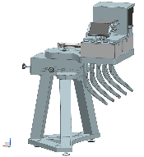
7
4 + 6
1+5

Poz. | Popis | Model Ano/Ne
1 | Fréma, Bočnice, Příčník Plošiny stroje, rozvody energie voda, vzduch, olej. Svářené konstrukce z černého plechu, jeklů a částečné z nerezové jeklů. | Ano ve formátu step

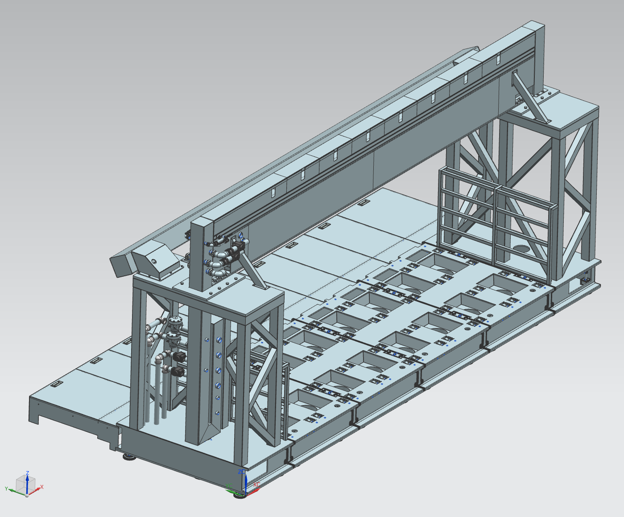
Příčník

Plošina stroj a rozvody s nerezové jekly Fréma Bočnice

Poz. | Popis | Model Ano/Ne
2 | Panel Ovládaní svařený z černého plechu a jeklů | Ano ve formátu step

Panel Ovládaní přední forma
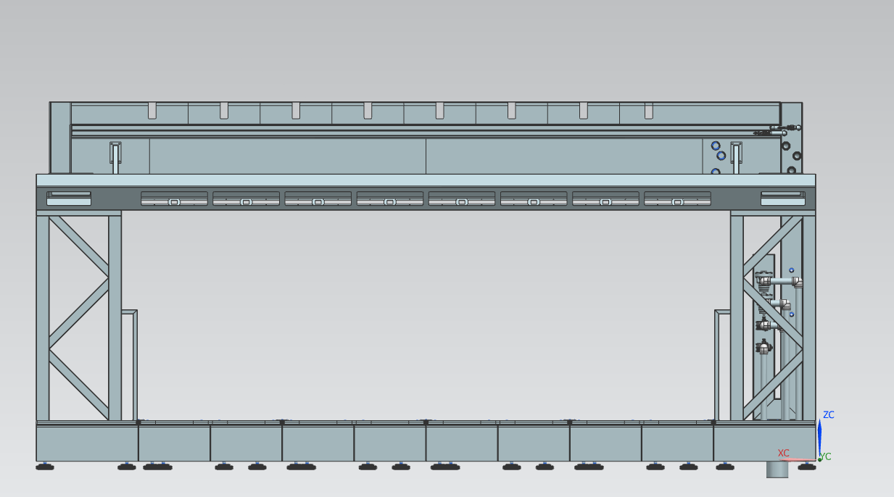

Poz. | Popis | Model Ano/Ne
3 | Dopravník, chladicí deska, odstávek, pohon dopravníku, svařená konstrukce z více segmentů šroubovaných dohromady z černého plechu | Ano ve formátu step

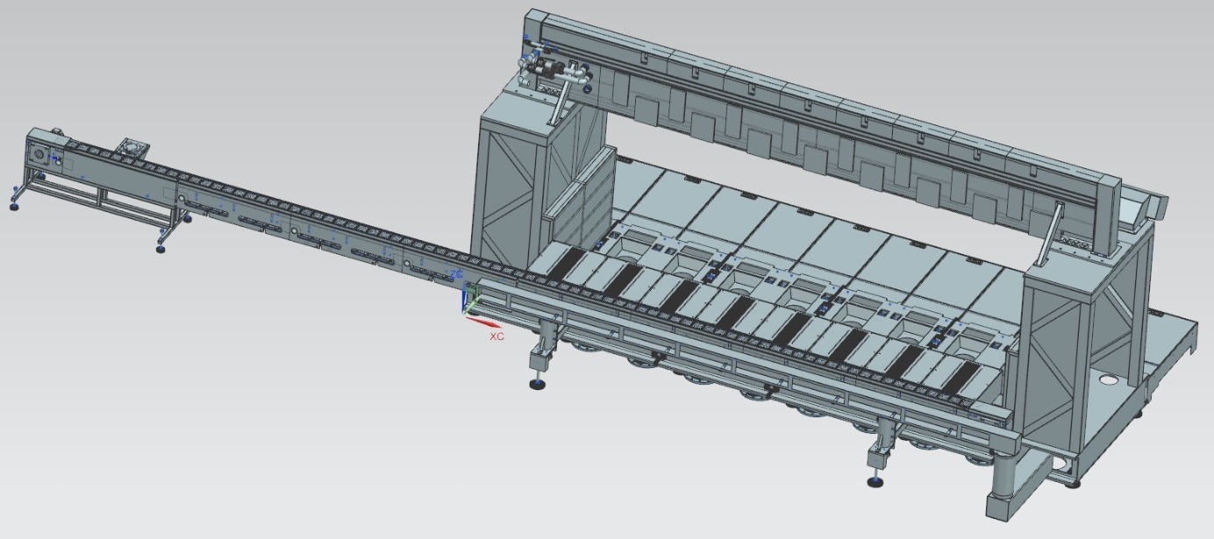
Pohon dopravník Chladicí deska a Odstávek Dopravník
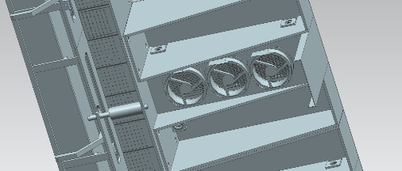
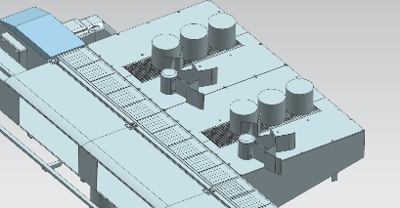

Poz. | Popis | Model Ano/Ne
4 | ISX sekce přední a konečná strana, připojovací rozhraní, částečné svařená konstrukce a přesně frézované a broušené našroubované desky | Ano ve formátu step

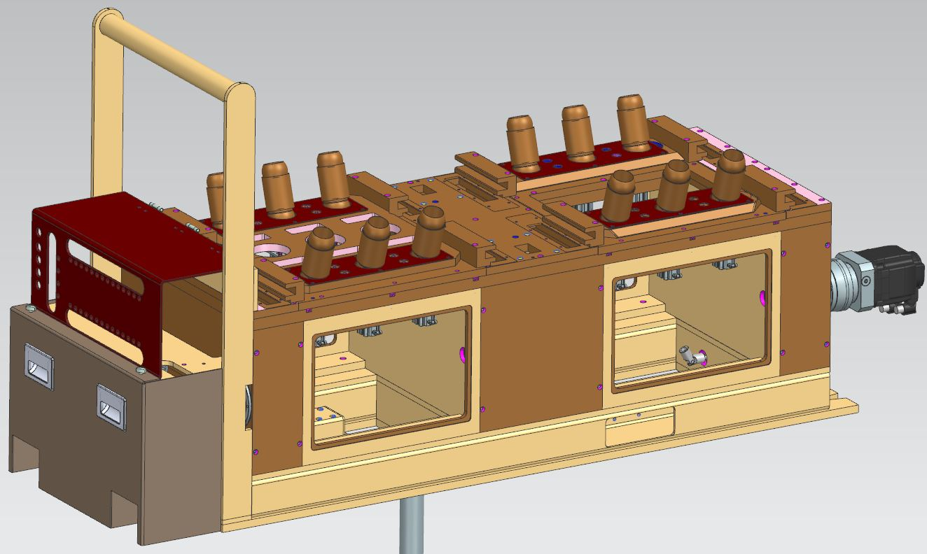

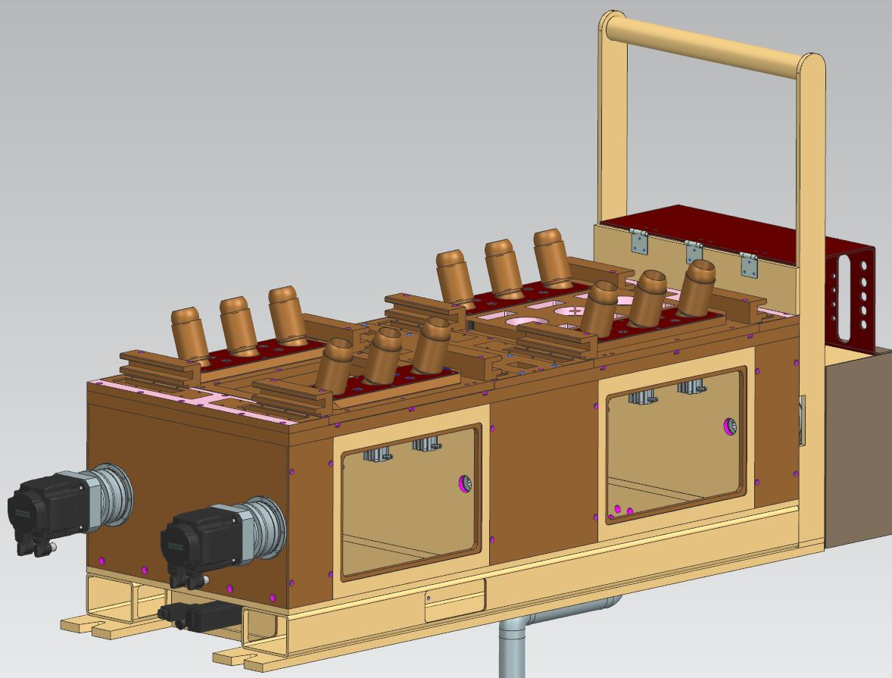

Poz. | Popis | Model Ano/Ne
5 | ISX Takeout Pick&Place Mechanická konstrukce s frézovaných dílců z ocele a hliníku | Ano ve formátu step

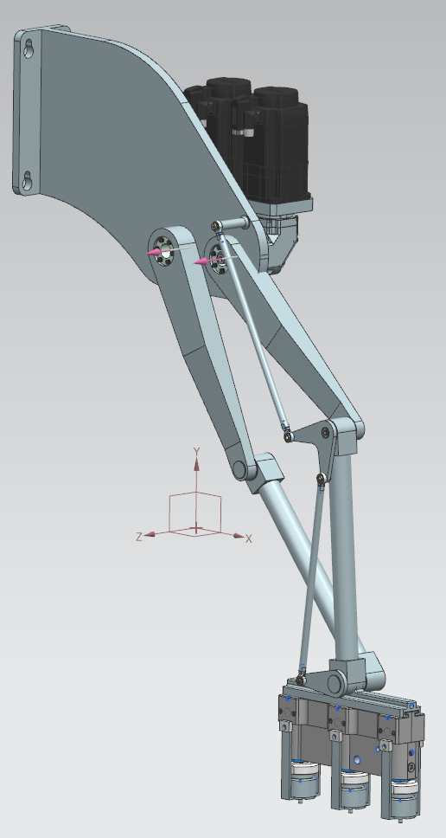
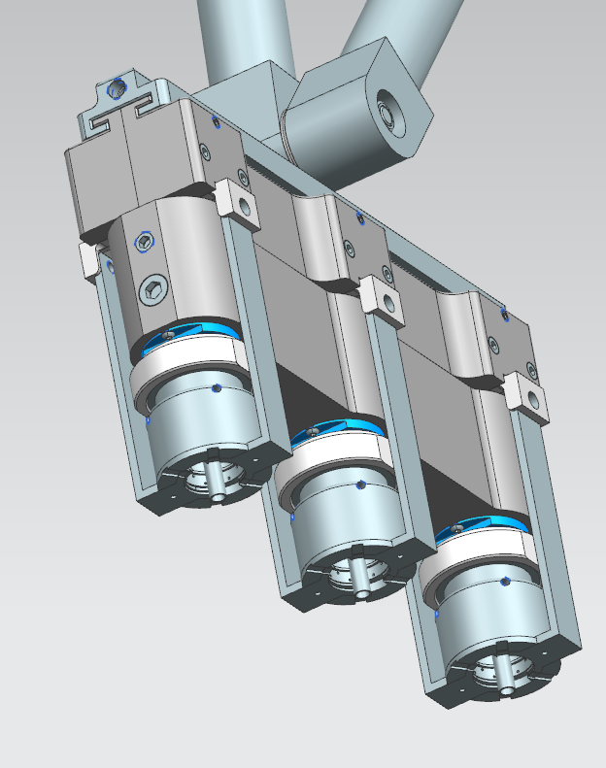

Poz. | Popis | Model Ano/Ne
6 | ISX Servo Plunger z ocelové konstrukce, soustruženo, frézováno a svařováno | Bude k dispozici 31.3.2023

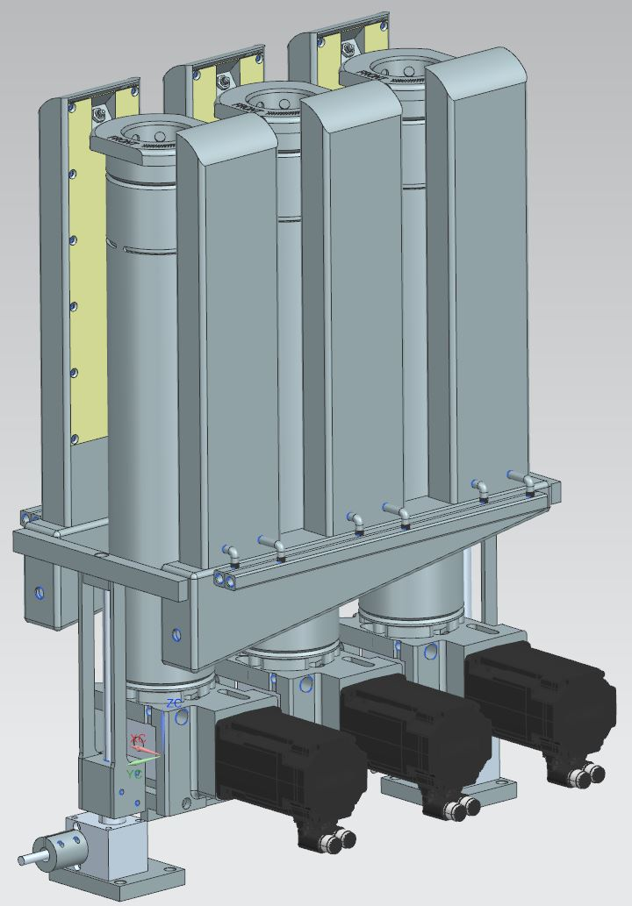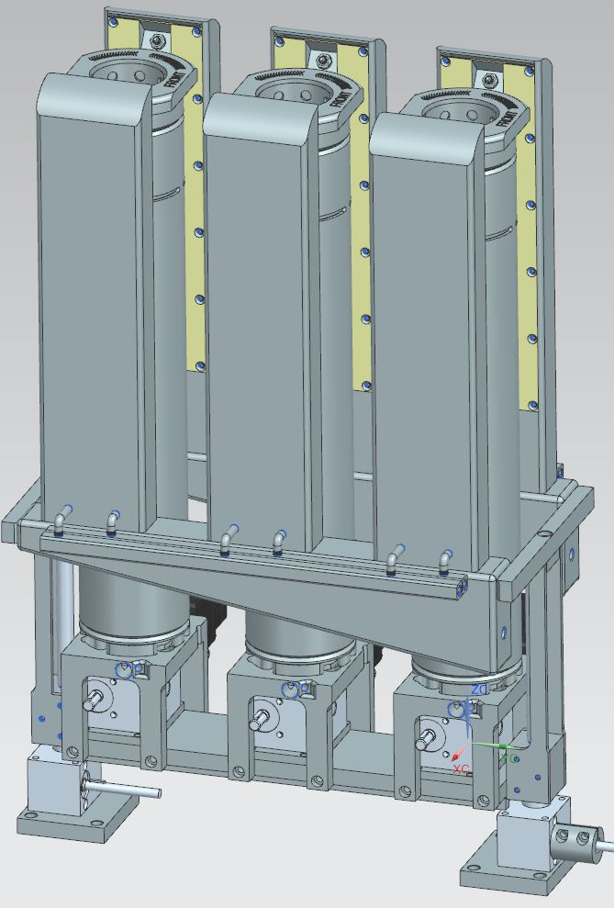

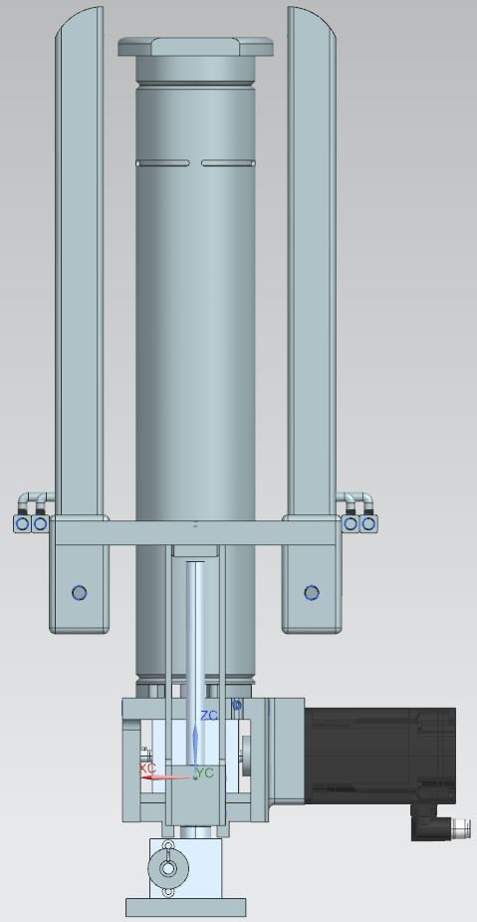

Poz. | Popis | Model Ano/Ne
7 | Rozvaděče kapek, ocelová konstrukce, svařená sestava z frézovaných dílců z ocele a hliníku | Ano ve formátu step

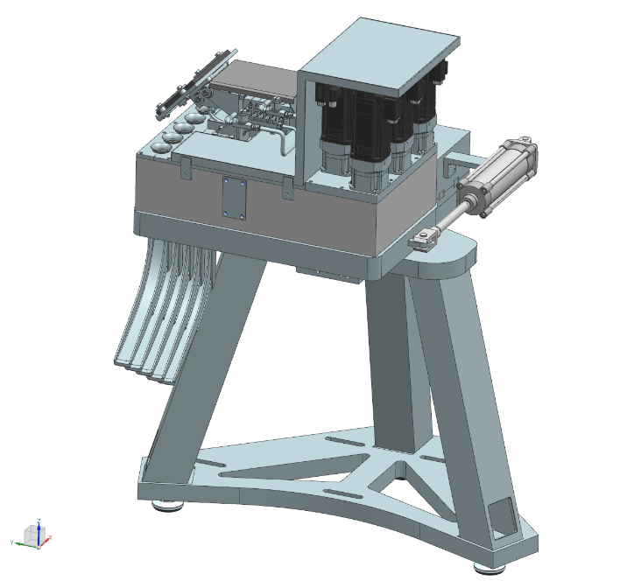
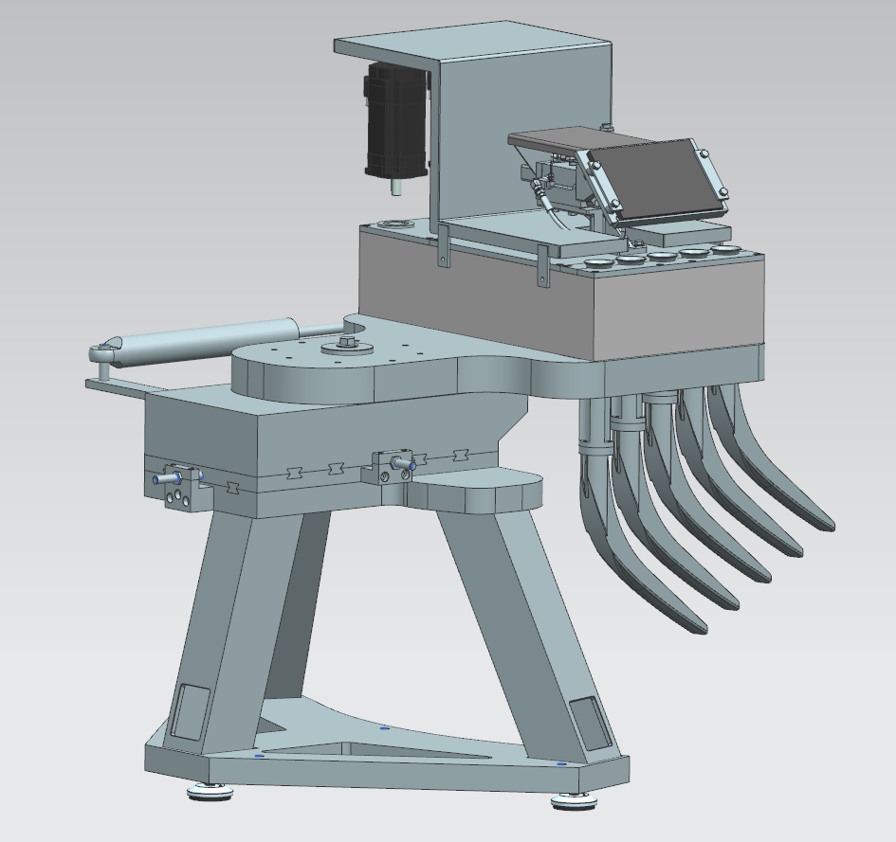

Poz. | Popis | Model Ano/Ne
8 | ISX Mechanismů otočná trubka a mikro zdvih Trubek, ocelová konstrukce se svářených a CNC obráběných částí, | Bude k 31.3.2023

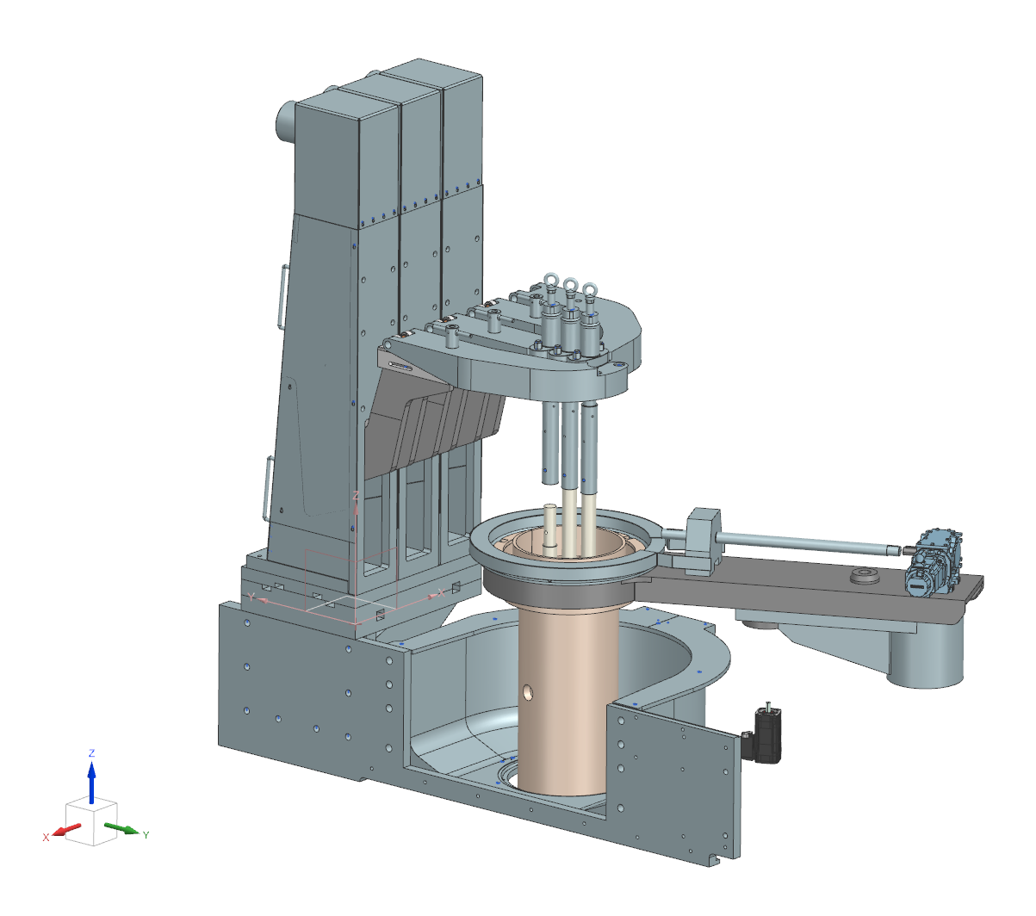

Mikro zdvih Trubek Otočná Trubka

Soupis požadovaných komponentů pro zajištění výpočtů

Zadavatel požaduje provedení výpočtů pevnosti řešeni a konstrukce, životnosti toho řešení, únavové propočty řešení, statické, dynamické a proudové výpočty u následujících položek:

- Vypočet Mechanismu MOC,
- Vypočet Mechanismů Invert,
- Vypočet Fréma, Bočnice, Příčník,
- Vypočet Rozvaděče Kapek,
- Vypočet Mechanismů Nůžek,
- Vypočet Mechanismů Také Out,
- Vypočet Mechanismů Plunger u Dávkovače ,
- Výpočet – proudová analýza chlazení dopravníku,
- Výpočet – proudová analýza mechanismu dna,
- Výpočet – proudová analýza chladicí desky,
- Výpočet – proudová analýza formy,

Vypočet Mechanismu MOC

Pevnostní výpočet mechanismu bude rozdělen celkem na 3 fáze. První fáze bude mít za cíl kontrolu správné činnosti mechanismu a ověření, zda je dosaženo požadované přítlačné síly na oba díly formy. V druhé fázi bude provedena kontrola statické pevnosti, která prověří dostatečnou pevnost jednotlivých komponent mechanismu tak, aby se předešlo kvazistatickému lomu. Poslední fází bude kontrola únavové životnosti na požadovaných 75 000 000 cyklů v průběhu 10 let.
Fáze 1: Simulace mechanismu
- Příprava výpočtového modelu – selekce komponent, zjednodušení,
- Definice třecích kontaktů,
- Příprava sítě konečných prvků,
- Odladění výpočetního modelu,
- Kontrola správné funkce mechanismu,
- Stanovení výsledné kontaktní síly při uzavření formy,

Fáze 2: Vyhodnocení pevnosti komponent a návrh optimalizace
- Separace jednotlivých komponent mechanismu,
- Posouzení pevnosti komponent vůči dosažení meze kluzu,
- Kontrola drážkování hřídele,
- Kontrola svěrného spoje ramen,

Fáze 3: Predikce únavové životnosti komponent
- Příprava detailní sítě konečných prvků s uvažováním konstrukčních vrubů,
- Pevnostní výpočet jednotlivých komponent mechanismů,
- Posouzení únavové životnosti dle hypotézy Palmgren – Miner,
- Vyhodnocení maximálního počtu cyklů do iniciace únavové trhliny,
- Zhotovení výpočtové zprávy,

Vypočet Mechanismů Invert

Kontrola pevnosti a únavy podávacího mechanismu
Pevnostní výpočet mechanismu bude rozdělen celkem na 3 fáze. V rámci první fáze bude simulován mechanismus podávání v rámci celé sestavy za účelem stanovení sil a momentů během vratného pohybu 0°-180°-0°, ovládaného servomotory. V druhé fázi bude provedena kontrola statické pevnosti, která prověří dostatečnou pevnost jednotlivých komponent mechanismu tak, aby se předešlo kvazistatickému lomu. Pro vyhodnocení budou uvažovány pouze ty komponenty, jež se přímo podílí na přenosu zatížení (krouticí a ohybové momenty). Díly, které jsou součástí ovládací mechaniky, doplňky pro uchycení „neck-ring“ apod. nebudou v simulaci zahrnuty. Poslední fází bude kontrola únavové životnosti na požadovaných 75 000 000 cyklů v průběhu 10 let.
Fáze 1: Simulace mechanismu
- Příprava výpočtového modelu – selekce komponent, zjednodušení,
- Definice vazeb mezi díly,
- Příprava sítě konečných prvků,
- Odladění výpočetního modelu,
- Stanovení reakčních sil/momentů při vratném pohybu ramene,

Fáze 2: Analýza pevnosti komponent
- Separace jednotlivých komponent mechanismu,
- Posouzení pevnosti komponent vůči dosažení meze kluzu,
- Kontrola drážkování hřídele,

Fáze 3: Predikce únavové životnosti komponent
- Příprava detailní sítě konečných prvků s uvažováním konstrukčních vrubů,
- Pevnostní výpočet jednotlivých komponent mechanismů,
- Posouzení únavové životnosti dle hypotézy Palmgren – Miner,
- Vyhodnocení maximálního počtu cyklů do iniciace únavové trhliny,
- Zhotovení výpočtové zprávy,

Zadavatel doloží následující: Typ a výkon použitých servomotorů, záběrový moment, materiál jednotlivých komponent, rychlost vratného pohybu, konfigurace ramene s nejvyšší hmotností náplně / největším počtem otvorů, drsnosti povrchů, velikost rádiusů v kritických oblastech pro vyhodnocení únavové životnosti, utahovací moment šroubů pro uchycení ramene k hřídeli, maximální přípustná deformace na volném konci ramene.

Vypočet Fréma, Bočnice, Příčník

Kontrola pevnosti konstrukce Fréma, Bočnice, Příčník

- Příprava výpočetního modelu (tvorba střednicových ploch, zjednodušení, modelování spojovacích prvků …),
- Tvorba sítě konečných prvků,
- Zatížení konstrukce od vlastní tíhy rámu a upevněných komponent, a dále od provozních sil vznikajících při provozu mechanismu,
- Kvazistatický přístup pro vyhodnocení, dynamické účinky mechanismu budou zohledněny příslušným součinitelem,
- Posouzení pevnosti ocelové konstrukce pro provozní zatížení,
- Pevnostní posouzení konstrukce při zvedání a transportu stroje za použití závěsných ok,
- Posouzení pevnosti svarových spojů, šroubových spojů a klínů, spojujících jednotlivé segmenty podstavy,
- Zhotovení výpočtové zprávy,
- Případný návrh úpravy, pokud bude konstrukce nevyhovující,

Zadavatel doloží: CAD model rámu, rozmístění závěsných ok a přírub pro uchycení závěrných hlav, zjednodušené modely Blow head, Baffle head a Takeout blowhead, modely forem a dalších komponent s nezanedbatelnou hmotností, které jsou umístěny do podstavy rámu, hmotnosti a polohy těžiště výše uvedených mechanismů pro krajní polohy a popis provozního zatížení během provozu stroje (mimo vlastní tíhu).

Vypočet Rozvaděče Kapek

Kontrola pevnosti a únavy mechanismu GOB Distributor - step
Pevnostní výpočet mechanismu bude rozdělen celkem na 3 fáze. V rámci první fáze bude simulován mechanismus podávání v rámci celé sestavy za účelem stanovení setrvačných momentů a sil během vratného pohybu -75° 0° +75°, ovládaného servomotory. V druhé fázi bude provedena kontrola statické pevnosti, která prověří dostatečnou pevnost jednotlivých komponent mechanismu tak, aby se předešlo kvazistatickému lomu. Pro vyhodnocení budou uvažovány pouze ty komponenty, jež se přímo podílí na přenosu zatížení (krouticí a ohybové momenty). Ostatní díly budou zanedbány. Poslední fází bude kontrola únavové životnosti komponent mechanismu na požadovaných 750 000 000 cyklů, výpočet životnosti ložisek, řemene a řemenic.
Fáze 1: Multi-Body Simulace mechanismu
- Příprava výpočtového modelu – selekce komponent, zjednodušení,
- Definice vazeb mezi díly,
- Příprava sítě konečných prvků,
- Odladění výpočetního modelu,
- Stanovení reakčních momentů pro dané parametry pohybu a různé hmotnostní varianty dopravovaného skla,

Fáze 2: Analýza pevnosti komponent
- Separace jednotlivých komponent mechanismu,
- Posouzení pevnosti komponent vůči dosažení meze kluzu,
- Kontrola ozubeného řemene a řemenic,

Fáze 3: Predikce únavové životnosti komponent
- Příprava detailní sítě konečných prvků s uvažováním konstrukčních vrubů,
- Únavový výpočet jednotlivých komponent mechanismů,
- Posouzení únavové životnosti dle hypotézy Palmgren – Miner,
- Vyhodnocení maximálního počtu cyklů do iniciace únavové trhliny,
- Kontrola životnosti ložisek,
- Zhotovení výpočtové zprávy,

Vypočet Mechanismů Nůžek

Kontrola pevnosti a únavy mechanismu Servo Nůžky:
Pevnostní výpočet mechanismu bude rozdělen celkem na 3 fáze. V rámci první fáze bude simulován mechanismus celé sestavy nůžek za účelem stanovení setrvačných sil/momentů během vratného pohybu nůžek, ovládaného servomotory. V druhé fázi bude provedena kontrola statické pevnosti, která prověří dostatečnou pevnost jednotlivých komponent mechanismu tak, aby se předešlo kvazistatickému lomu. Pro vyhodnocení budou uvažovány pouze ty komponenty, jež se přímo podílí na přenosu zatížení (krouticí a ohybové momenty). Ostatní díly budou zanedbány. Poslední fází bude kontrola únavové životnosti komponent mechanismu na požadovaných 650 000 000 cyklů, výpočet životnosti ložisek, šroubů apod.

Vypočet Mechanismů Take Out

Kontrola pevnosti a únavy mechanismu Servo Take Out:
V první fázi výpočtu bude provedena multi-body simulace pohybu mechanismu za účelem stanovení sil a momentů během pracovního cyklu mechanismu. Vypočtené síly a momenty se v druhé fázi použijí pro kontrolu pevnosti a únavové životnosti jednotlivých komponent mechanismu. Poslední fází bude kontrola únavové životnosti komponent mechanismu na požadovaných 75 000 000 cyklů, výpočet životnosti ložisek, šroubů apod.

Vypočet Mechanismů Plunger u Dávkovače

Kontrola pevnosti a únavy Mechanismů Plunger u Dávkovače
Pevnostní výpočet mechanismu bude rozdělen celkem na 3 fáze. V rámci první fáze bude simulován mechanismus podávání v rámci celé sestavy za účelem stanovení sil a momentů během vratného pohybu od 0 mm do max – 200 mm a zpět do 0 mm. ovládaného servomotory. V druhé fázi bude provedena kontrola statické pevnosti, která prověří dostatečnou pevnost jednotlivých komponent mechanismu tak, aby se předešlo kvazistatickému lomu. Pro vyhodnocení budou uvažovány pouze ty komponenty, jež se přímo podílí na přenosu zatížení (krouticí a ohybové momenty). Díly, které jsou součástí ovládací mechaniky, doplňky pro uchycení držák Plunžrů budou v simulaci zahrnuty. Poslední fází bude kontrola únavové životnosti na požadovaných 675 000 000 cyklů v průběhu 10 let.
Fáze 1: Simulace mechanismu
- Příprava výpočtového modelu – selekce komponent, zjednodušení,
- Definice vazeb mezi díly,
- Příprava sítě konečných prvků,
- Odladění výpočetního modelu,
- Stanovení reakčních sil/momentů při vratném pohybu ramene,

Fáze 2: Analýza pevnosti komponent
- Separace jednotlivých komponent mechanismu,
- Posouzení pevnosti komponent vůči dosažení meze kluzu,
- Kontrola rychlosti a otáčky planetární šroub, ložiskové vedení se spoj hřídele,

Fáze 3: Predikce únavové životnosti komponent
- Příprava detailní sítě konečných prvků s uvažováním konstrukčních vrubů,
- Pevnostní výpočet jednotlivých komponent mechanismů,
- Posouzení únavové životnosti dle hypotézy Palmgren – Miner,
- Vyhodnocení maximálního počtu cyklů do iniciace únavové trhliny,
- Zhotovení výpočtové zprávy,

Zadavatel doloží následující: Typ a výkon použitých servomotorů, záběrový moment, materiál jednotlivých komponent, rychlost vratného pohybu, konfigurace s nejvyšší hmotností náplně ramena, keramické plunžr a sklo/ největším počtem otvorů, drsnosti povrchů, pro vyhodnocení únavové životnosti, utahovací moment šroubů pro uchycení ramene plunžr k hřídeli, maximální přípustná deformace na volném konci ramene.

Výpočet – proudová analýza chlazení dopravník

CFD analýza chlazení dopravníku

Předmětem CFD analýzy chlazení dopravníku bude provedení svázané, fluidně termální úlohy za použití CAE nástroje Simcenter 3D. Dodaná 3D geometrie bude zjednodušena a síť konečných objemů bude vytvořena v oblasti pevných těles i prostoru pro fluidní medium. Pro teplotní část simulace budou dle okolních podmínek uvažovány následující mechanismy přestupu tepla: vedení, konvekce a radiace. Simulace proudění bude realizována pomocí příslušného turbulentního modelu k-ε. Výstupem ze simulace bude teplotní mapa, tedy rozložení teplot v prostoru, případně v čase. Dále charakter proudění chladicího média, rozložení teplot ve fluidu, tlaková ztráta, účinnost chlazení apod.

Na základě výsledků bude rozhodnuto, zda současný návrh chlazení je vyhovující pro dosažení požadovaných provozních podmínek, případně bude navržena optimalizace stávajícího řešení. Navržené úpravy budou následně ověřeny kontrolním výpočtem.

Výpočet – proudová analýza mechanismu dna

CFD analýza mechanismu dna

Předmětem CFD analýzy chlazení a proudová analýza dna bude provedení svázané, fluidně termální úlohy za použití CAE nástroje Simcenter 3D. Dodaná 3D geometrie bude zjednodušena a síť konečných objemů bude vytvořena v oblasti pevných těles i prostoru pro fluidní medium. Pro teplotní část simulace budou dle okolních podmínek uvažovány následující mechanismy přestupu tepla: vedení, konvekce a radiace. Simulace proudění bude realizována pomocí příslušného turbulentního modelu k-ε. Výstupem ze simulace bude teplotní mapa, tedy rozložení teplot v prostoru, případně v čase. Dále charakter proudění chladicího média, rozložení teplot ve fluidu, tlaková ztráta, účinnost chlazení apod.

Na základě výsledků bude rozhodnuto, zda současný návrh chlazení je vyhovující pro dosažení požadovaných provozních podmínek, případně bude navržena optimalizace stávajícího řešení. Navržené úpravy budou následně ověřeny kontrolním výpočtem.

Výpočet – proudová analýza chladicí desky

Předmětem CFD analýzy chlazení a proudová analýza chladicí deska bude provedení svázané, fluidně termální úlohy za použití CAE nástroje Simcenter 3D. Dodaná 3D geometrie bude zjednodušena a síť konečných objemů bude vytvořena v oblasti pevných těles i prostoru pro fluidní medium. Pro teplotní část simulace budou dle okolních podmínek uvažovány následující mechanismy přestupu tepla: vedení, konvekce a radiace. Simulace proudění bude realizována pomocí příslušného turbulentního modelu k-ε. Výstupem ze simulace bude teplotní mapa, tedy rozložení teplot v prostoru, případně v čase. Dále charakter proudění chladicího média, rozložení teplot ve fluidu, tlaková ztráta, účinnost chlazení apod.

Na základě výsledků bude rozhodnuto, zda současný návrh chlazení je vyhovující pro dosažení požadovaných provozních podmínek, případně bude navržena optimalizace stávajícího řešení. Navržené úpravy budou následně ověřeny kontrolním výpočtem.

Výpočet – proudová analýza formy

Předmětem CFD analýzy chlazení a proudová analýza formy bude provedení svázané, fluidně termální úlohy za použití CAE nástroje Simcenter 3D. Dodaná 3D geometrie bude zjednodušena a síť konečných objemů bude vytvořena v oblasti pevných těles i prostoru pro fluidní medium. Pro teplotní část simulace budou dle okolních podmínek uvažovány následující mechanismy přestupu tepla: vedení, konvekce a radiace. Simulace proudění bude realizována pomocí příslušného turbulentního modelu k-ε. Výstupem ze simulace bude teplotní mapa, tedy rozložení teplot v prostoru, případně v čase. Dále charakter proudění chladicího média, rozložení teplot ve fluidu, tlaková ztráta, účinnost chlazení apod.

Na základě výsledků bude rozhodnuto, zda současný návrh chlazení je vyhovující pro dosažení požadovaných provozních podmínek, případně bude navržena optimalizace stávajícího řešení. Navržené úpravy budou následně ověřeny kontrolním výpočtem.

